G-08 — La série de bonnes réponses
Fiche d'exercice Magpie · Lot A — Découverte des composants natifs
Thématique | G1 · Progression et récompense
Référence au référentiel | REF-044, REF-045, REF-046
Compétence visée | Enchaîner huit manipulations de listes sans rompre la série, chacune portant sur une propriété différente du même jeu.
Case Bloom (révisée) | Appliquer × procédurale
Niveau | Intermédiaire
Durée cible | 16 minutes
Prérequis | A-13, A-14, A-16
Mode de validation | ExactOrderedList — tolérance 0
Solution de référence | 20 composants
Version | v0.4-260901 — Ind. C — 01/09/2026
Conception | magpie-conception-exercices v2.3

SUJET
Compétence visée
Récompenser la régularité plutôt que le coup de chance.
Contexte
Le multiplicateur de série récompense la régularité plutôt que le coup de chance. Sept bonnes réponses suivies d'une erreur valent moins que huit réponses moyennes enchaînées.
Énoncé
Huit manipulations de listes s'enchaînent. Chaque bonne réponse consécutive augmente le multiplicateur : ×1, ×1,5, ×2, ×3. Une erreur remet le multiplicateur à ×1.

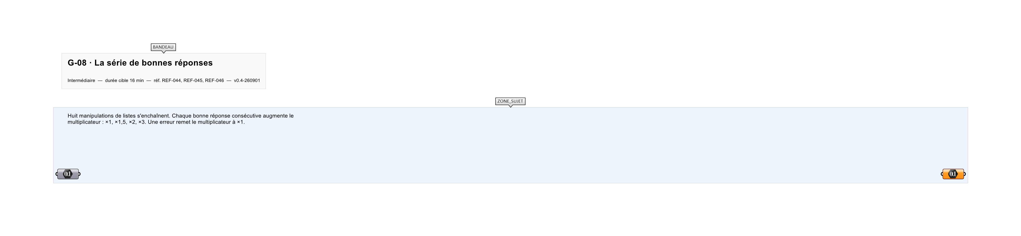
Le canvas à l'ouverture de G-08_sujet.gh : les données fournies et le paramètre REPONSE.
Ce qui vous est fourni
Huit listes internalisées et huit paramètres de réponse.
Ce qui est attendu
Les huit réponses : 11, 962, 69, 7 133, 404, 1 119, 5, 1 348.
Branchez votre résultat sur le paramètre REPONSE. La correction compare cette sortie en mode ExactOrderedList.
La consigne ne nomme aucun composant, et c'est délibéré : nommer l'outil reviendrait à donner la réponse. Ce lot n'autorise que des composants natifs de Grasshopper pour Rhino 8 — aucun plugin tiers n'est nécessaire.
Barème
8 points de base, jusqu'à 24 points avec multiplicateur.

CORRIGÉ
À ne consulter qu'après avoir cherché. Dans le fichier G-08_complet.gh, le corrigé occupe la zone basse du canvas. Il ne produit rien tant que l'interrupteur AFFICHER LE CORRIGÉ n'est pas basculé sur vrai : positionnez-le sur faux pour faire disparaître le résultat.

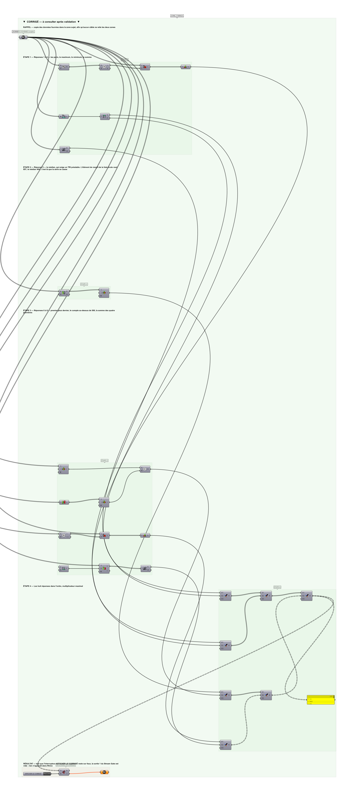
La zone corrigé. Elle est autonome : les données fournies y sont recopiées, aucun câble ne la relie à la zone sujet.
Marche à suivre
Étape 1. Traiter les huit consignes dans l'ordre imposé par le Scribble.
Étape 2. Vérifier chaque résultat dans un Panel avant de brancher la réponse.
Étape 3. Ne soumettre qu'une fois l'ensemble contrôlé.
Étape 4. Observer le multiplicateur monter dans le panneau de score.
L'erreur attendue
C'est l'erreur qu'il faut guetter, parce qu'elle est diagnostique : elle dit ce que l'apprenant a mal compris, là où un simple « faux » ne dirait rien.
Prendre le médian d'une liste de 16 éléments sans la TRIER d'abord : on rend l'élément de rang 8 de la liste brute, 857 au lieu de 404 — plus du double. Le médian est une valeur de la liste ORDONNÉE, et la série se casse sur cette seule réponse.

Pièges fréquents
• Traiter les listes dans le désordre : la série se casse.
• Confondre Cull Pattern et Cull Index sur la manipulation 4.
Composants de la solution de référence
Sort List, Cull Pattern, Shift List, Reverse List, Panel
Cette liste figure sur la fiche formateur uniquement : elle ne doit pas être remise à l'apprenant avant qu'il ait cherché.
Pourquoi ce jeu de données
Seize valeurs de 10 à 990. Les huit résultats sont deux à deux DISTINCTS — 11 pairs, 5 au-dessus de 500, médian 404 — de sorte qu'une confusion entre deux questions se voit. Le jeu a été choisi pour que l'élément brut de rang 8 (857) diffère nettement du médian (404) : sans quoi le piège de la cinquième question serait muet.
Limite de la correction automatique
Le multiplicateur est une mécanique de SCORE : il ne change ni la validation ni la difficulté. Un apprenant qui reprend depuis le début obtient le même verdict, avec moins de points.

Pour aller plus loin
• Série conservée d'une session à l'autre.
• Bonus de série sur toute une thématique.
Fichiers de cet exercice
• G-08_sujet.gh — énoncé et données de départ, sans le corrigé
• G-08_complet.gh — énoncé et corrigé, ce dernier commandé par l'interrupteur
• G-08.json — descripteur pour le plugin Magpie
• G-08_fiche.docx — la présente fiche
• G-08_fiche_sujet.docx — la fiche sans le corrigé, pour l'apprenant

